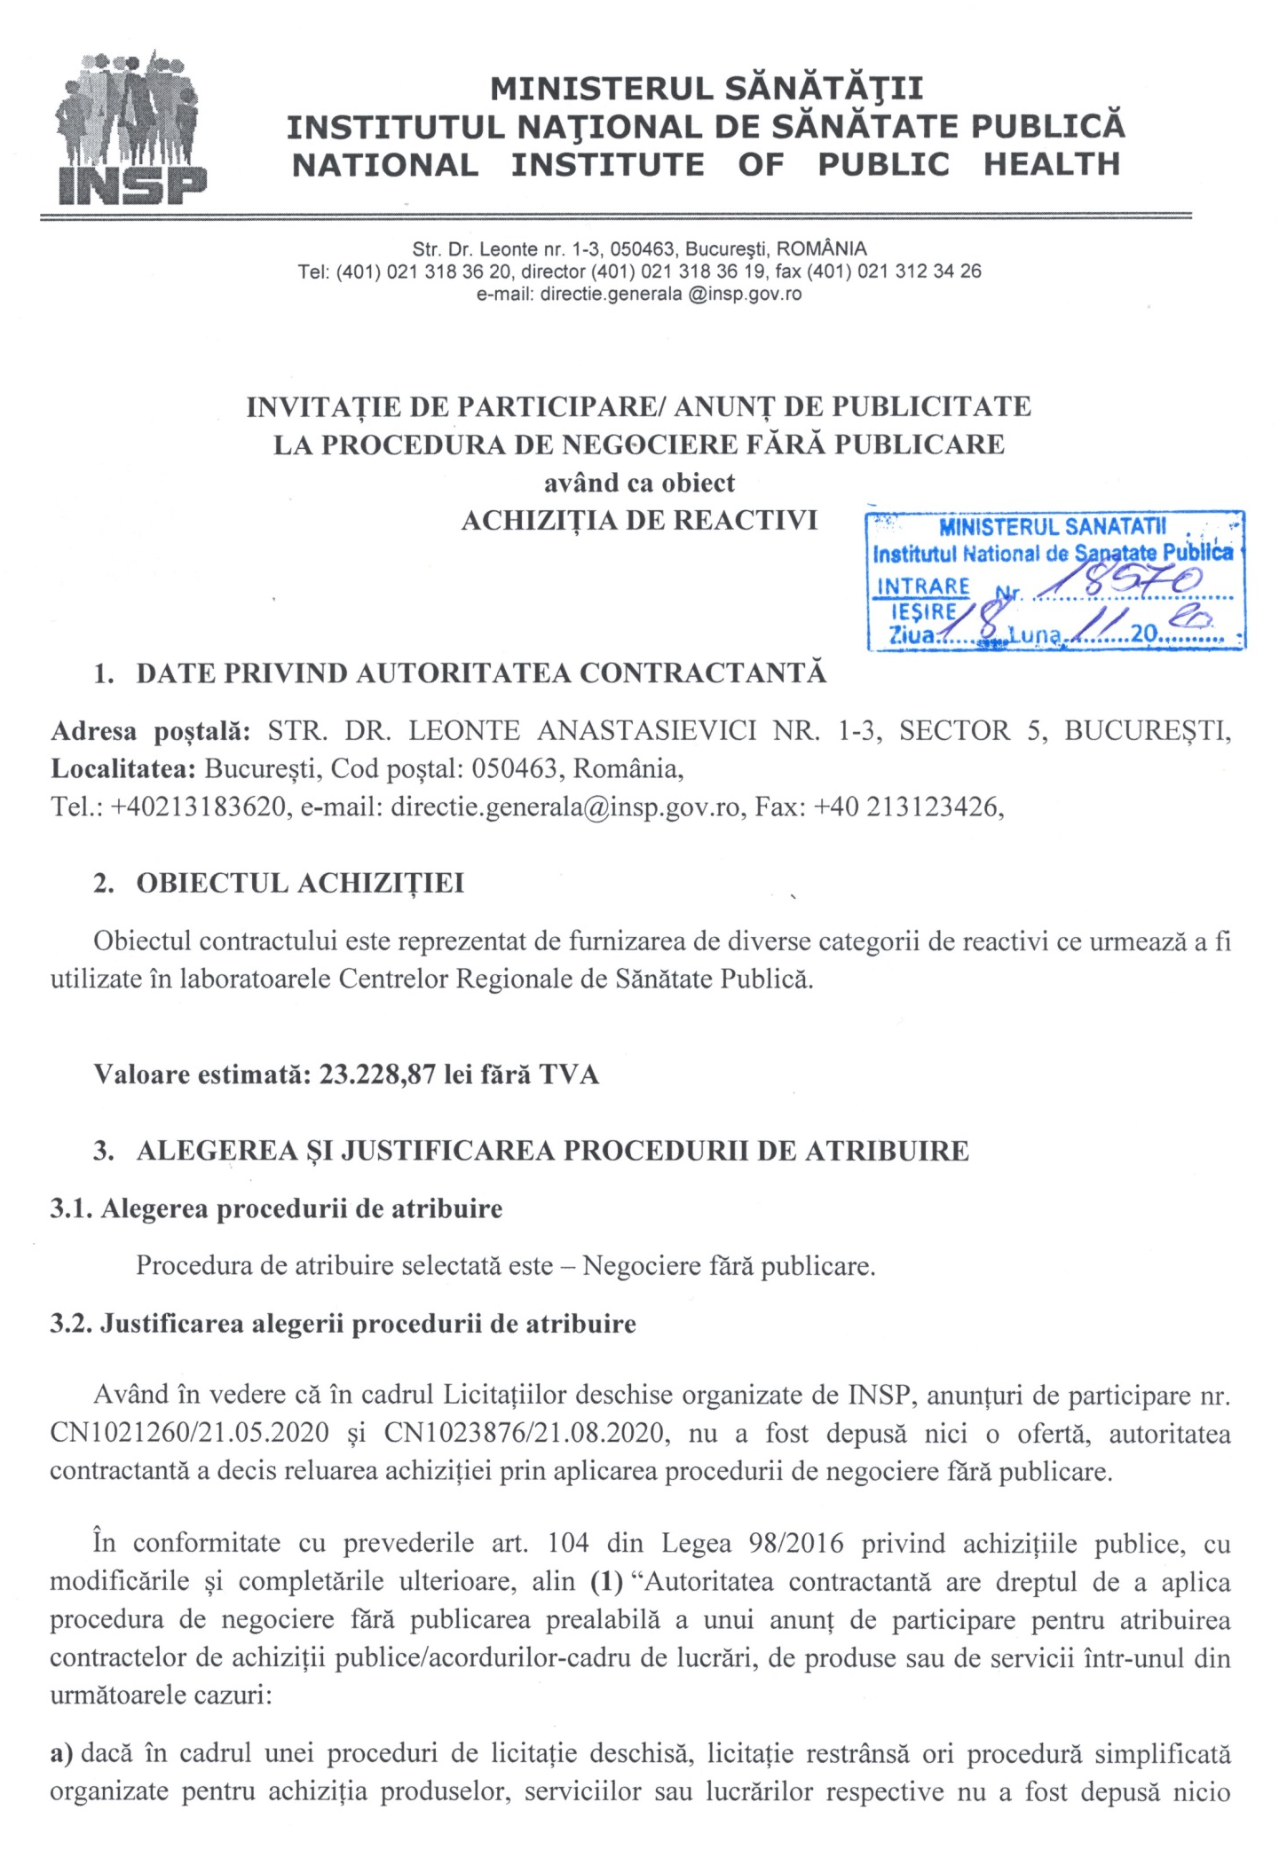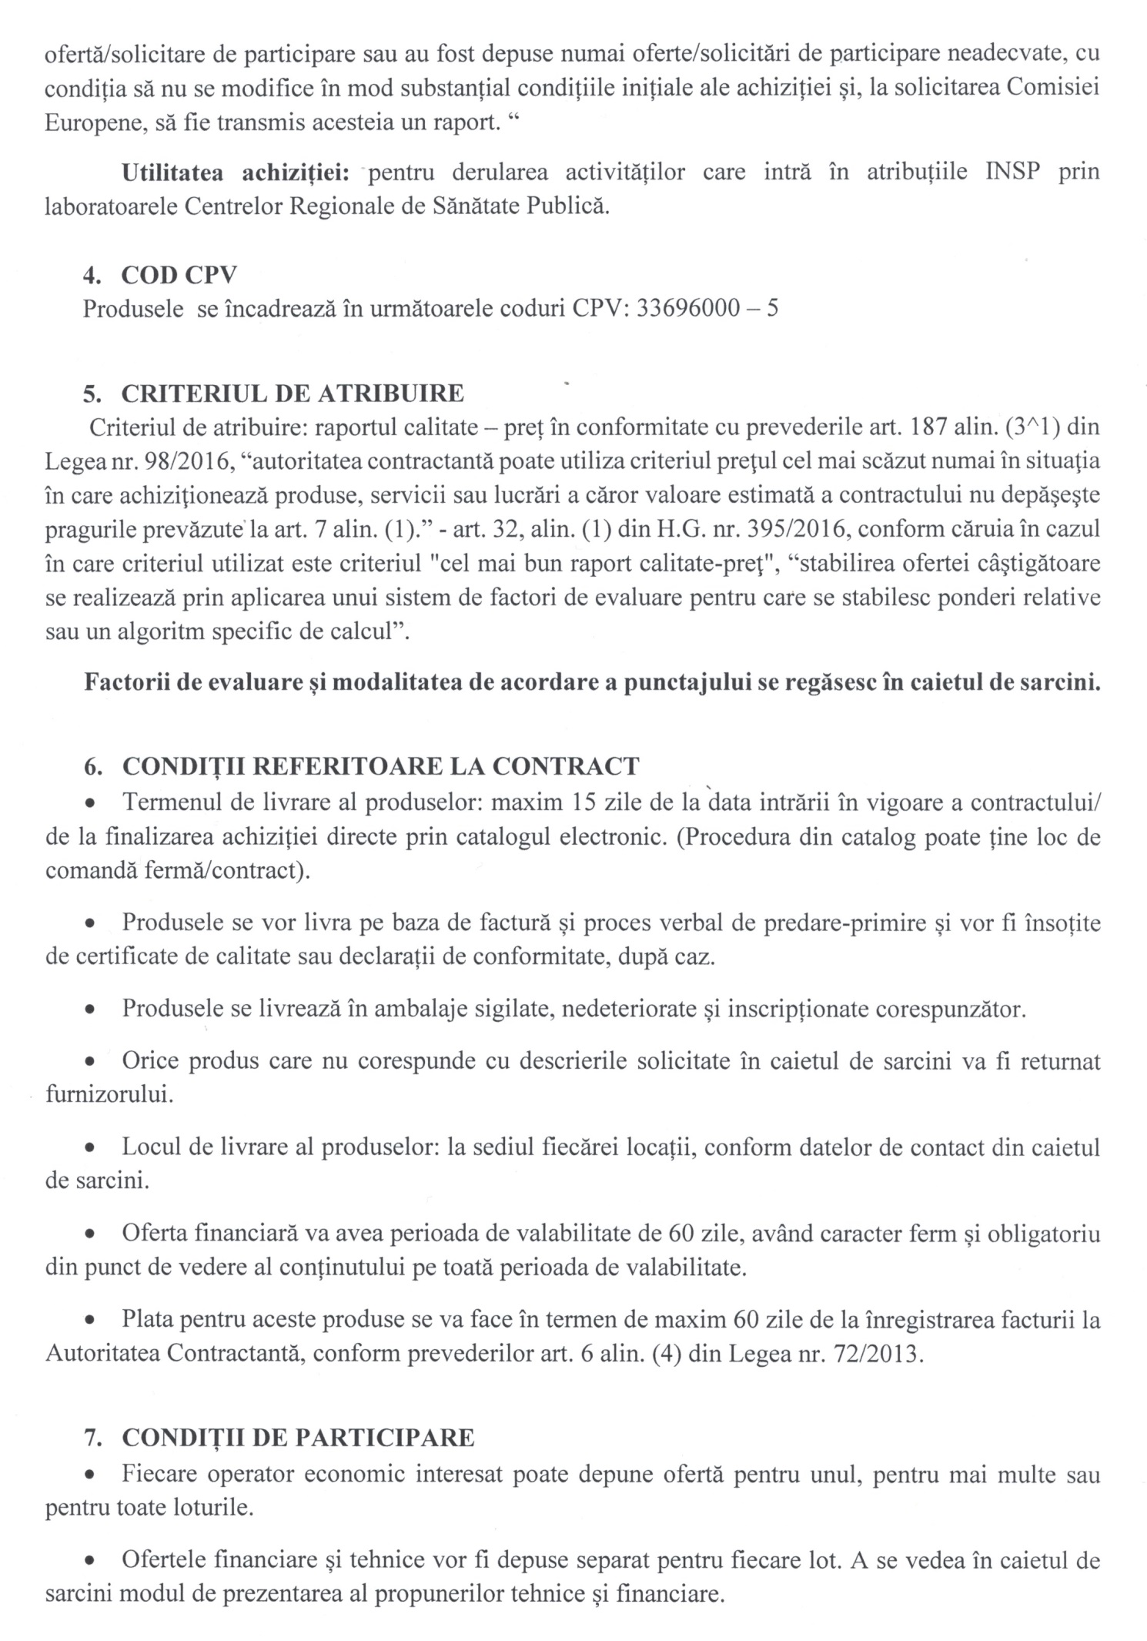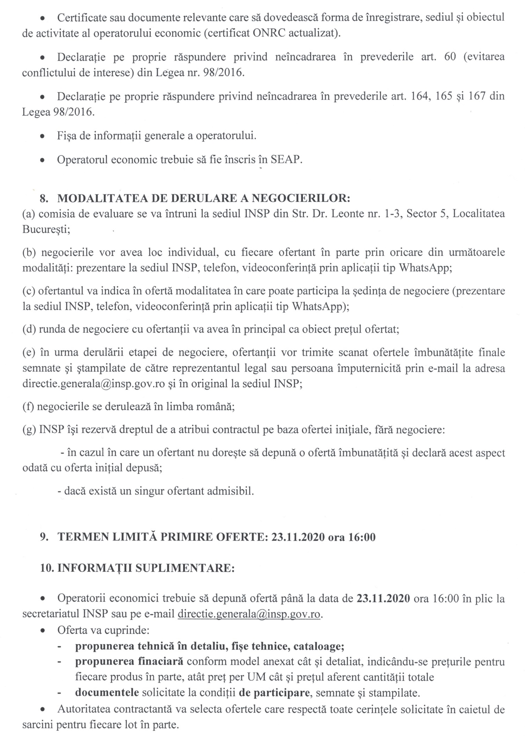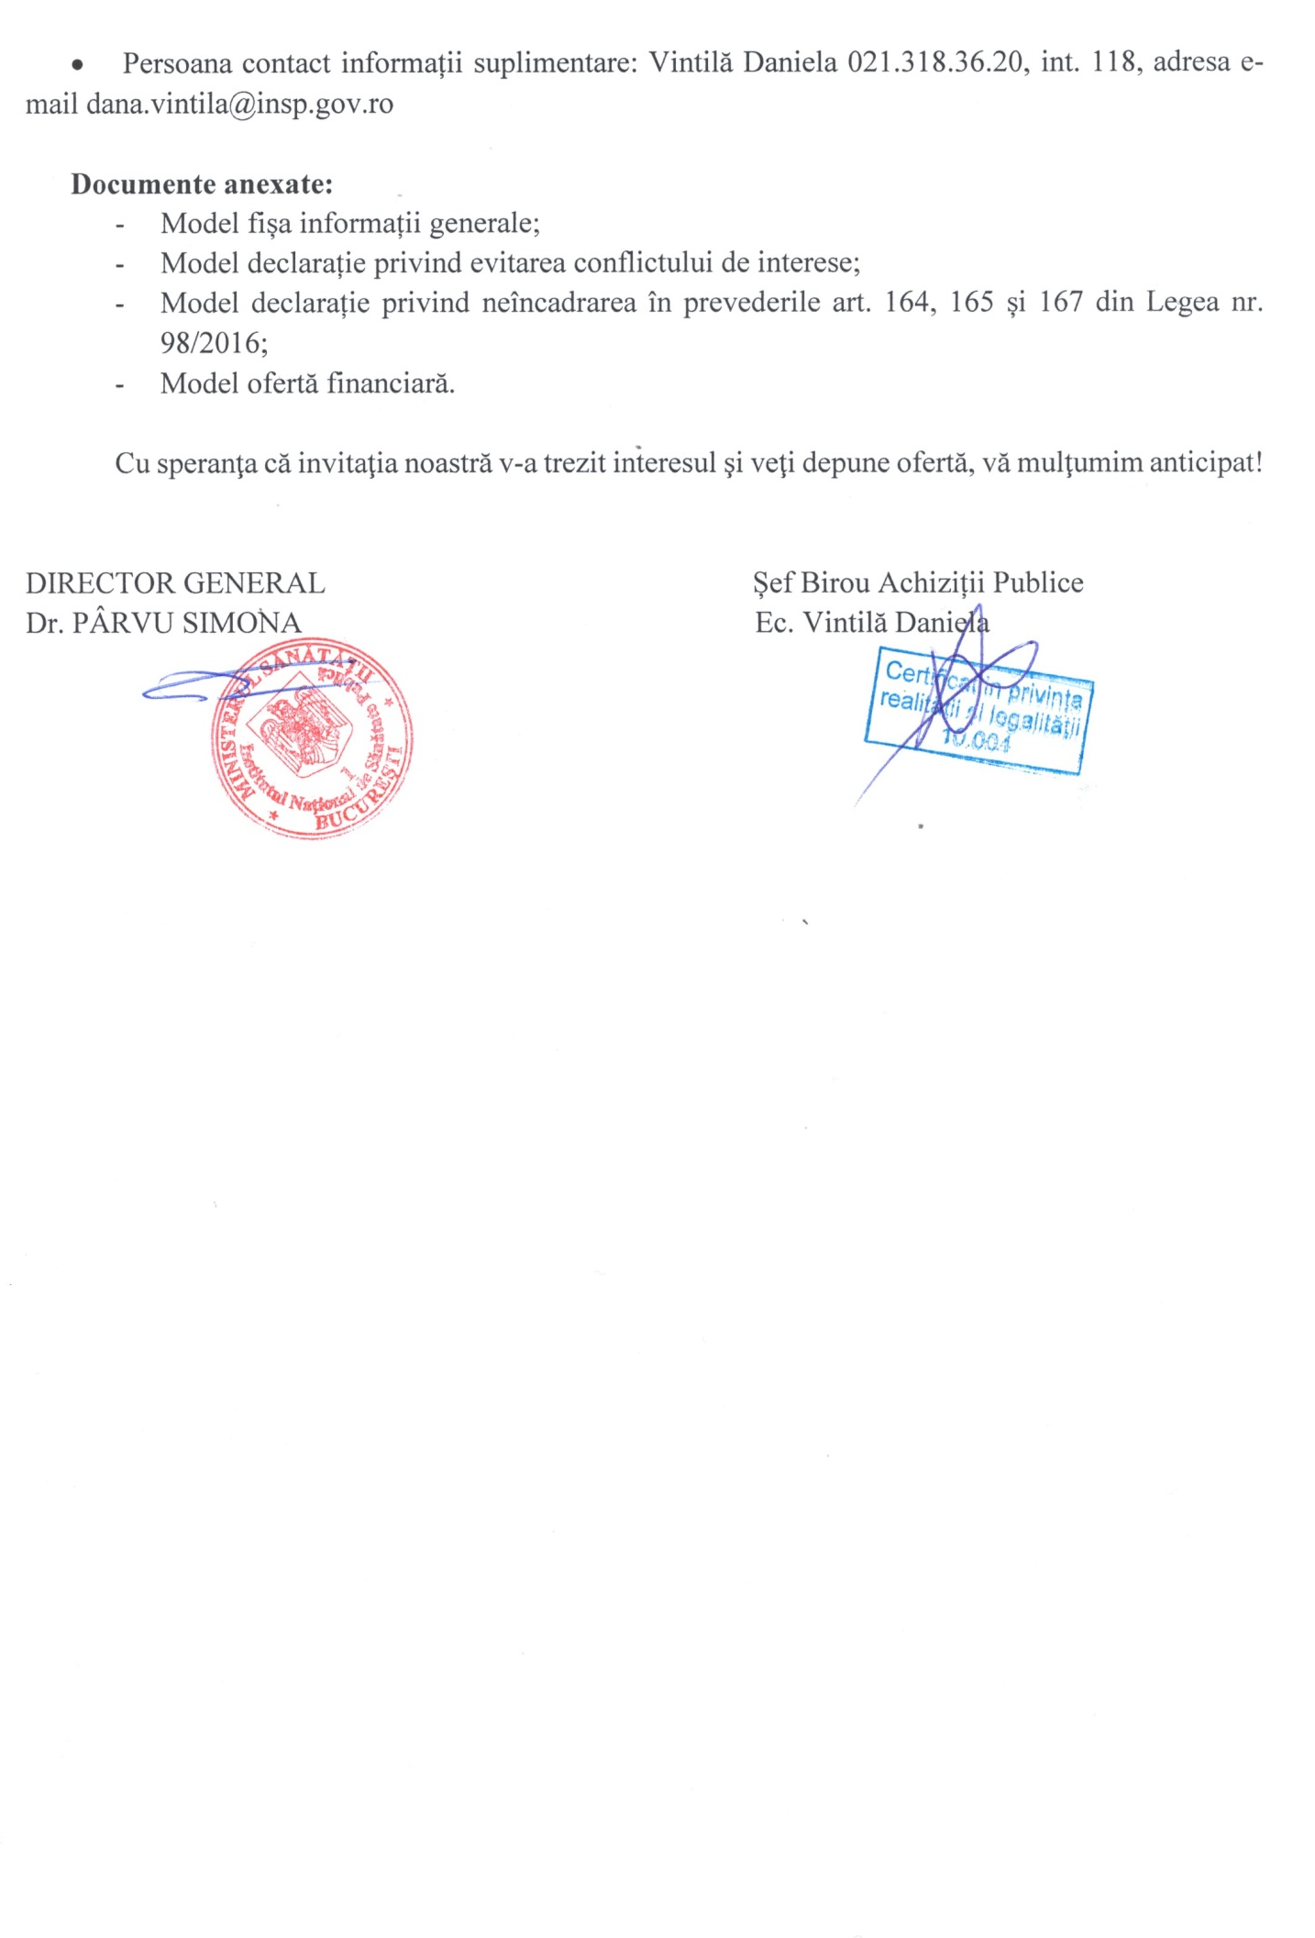

CAIETUL DE SARCINI

- PREVEDERI GENERALE:
Caietul de sarcini face parte integrantă din documentaţia pentru atribuirea contractului şi constituie ansamblul cerinţelor pe baza cărora se elaborează de către fiecare ofertant propunerea tehnică. Caietul de sarcini conţine, în mod obligatoriu, specificaţii tehnice. Cerinţele impuse vor fi considerate ca fiind minimale.
În acest sens orice ofertă prezentată, care se abate de la prevederile Caietului de sarcini, va fi luată în considerare, dar numai în măsura în care propunerea tehnică presupune asigurarea unui nivel calitativ superior cerinţelor minimale din Caietul de sarcini. Ofertarea de produse cu caracteristici tehnice inferioare celor prevăzute în caietul de sarcini va fi declarată ofertă neconformă şi va fi respinsă.

- MODUL DE PREZENTARE A PROPUNERII TEHNICE:
Propunerea tehnică va conţine o fişă în oglindă, un comentariu, poziţie cu poziţie a tuturor produselor solicitate, în ordinea prezentată în prezentul Caiet de sarcini.
NOTĂ: specificaţiile tehnice sunt minimale si obligatorii, iar specificaţiile tehnice care indică o anumită origine, sursă, producţie, un procedeu special, o marcă de fabrică sau de comerţ, un brevet de invenţie, o licenţă de fabricaţie, sunt menţionate doar pentru identificarea cu uşurinţă a tipului de produs și NU au ca efect favorizarea sau eliminarea anumitor operatori economici sau a anumitor produse. Aceste specificaţii vor fi considerate ca având menţiunea de «sau echivalent».
De asemenea solicitările de „certificate de calitate/conformitate/lot emise de producator” vor fi considerate ca având mențiunea de „certificate de calitate/conformitate/lot emise de organisme abilitate de lege în acest sens”.

CRSP TIMIȘOARA

LOT 1
Nr.  crt. | Denumire | Descriere produs | Cantitate totală
1 | Staphilococcus aureus ATCC 6538 | Tulpina liofilizata stocata pe ansa/tampon ce provine din colecții internaționale autorizate. Producator acreditat ISO 17034. pachet cu min. 2 tulpini | 1 pachet
2 | Pseudomonas aeruginosa ATCC 27853 sau 9027 | Tulpina ATCC, pentru controlul calitatii mediului. Cerinte comune pentru toate tulpinile bacteriene ATCC: Ambalajul sa contina tulpini bacteriene de referinta liofilizate cu durata de viata de cel putin un an in conditii de pastrare refrigerate si sa se gaseasca sub forma de anse fiecare in ambalaj propriu. Fiecare lot sa fie insotit de certificat de calitate si acreditare conform ATCC. Sa aiba instructiuni de manipulare. Valabilitate 24 luni de la data achizitie. ambalaj cu 2 min. anse | 1 ambalaj
Valoare estimată Lot 1: 600,00 lei fără TVA

LOT 2
Nr. crt. | Denumire | Descriere produs | Cantitate totală
1 | Escherichia coli ATCC 8739 | Tulpina ATCC, pentru controlul calitatii mediului; Cerinte comune pentru toate tulpinile bacteriene ATCC: Ambalajul sa contina tulpini bacteriene de referinta liofilizate cu durata de viata de cel putin un an in conditii de pastrare refrigerate si sa se gaseasca sub forma de anse fiecare in ambalaj propriu. Fiecare lot sa fie insotit de certificat de calitate si acreditare conform ATCC. Sa aiba instructiuni de manipulare. Valabilitate 24 luni de la data achizitie. ambalaj cu 2 min. anse | 1 ambalaj
2 | Legionella aniesa ATCC 35292 | Tulpina ATCC, pentru controlul calitatii mediului; Cerinte comune pentru toate tulpinile bacteriene ATCC: Ambalajul sa contina tulpini bacteriene de referinta liofilizate cu durata de viata de cel putin un an in conditii de pastrare refrigerate si sa se gaseasca sub forma de anse fiecare in ambalaj propriu. Fiecare lot sa fie insotit de certificat de calitate si acreditare conform ATCC. Sa aiba instructiuni de manipulare. Valabilitate 24 luni de la data achizitie. ambalaj cu 2 anse | 1 ambalaj
Valoare estimată Lot 2: 600,00 lei fără TVA

CRSP Tg. MUREȘ
LOT 3
Nr.  crt. | Denumire | Descriere produs | Cantitate totală
1 | Candida albicans ATCC 10231 | Tulpina de referinta liofilizata, comprimate hidrosolubile, ce se inoculeaza direct pe suprafata mediului de cultura; pentru controlul calitatii mediilor de cultura, cu provenienta din cultura stoc ATCC, cu certificat de calitate cu dovezi care sa asigure trasabilitatea la colectii de cultura ATCC; termen de valabilitate min. 1 an, de la data livrarii, 1 flacon/10 comprimate | 1 flacon
2 | Enterococcus faecalis ATCC 29212 | Tulpina de referinta liofilizata, comprimate hidrosolubile, ce se inoculeaza direct pe suprafata mediului de cultura; pentru controlul calitatii mediilor de cultura, cu provenienta din cultura stoc ATCC, cu certificat de calitate cu dovezi care sa asigure trasabilitatea la colectii de cultura ATCC; termen de valabilitate min. 1 an, de la data livrarii, 1 flacon/10 comprimate | 1 flacon
3. | Staphylococcus aureus ATCC 25923 | Tulpina de referinta liofilizata, comprimate hidrosolubile, ce se inoculeaza direct pe suprafata mediului de cultura; pentru controlul calitatii mediilor de cultura, cu provenienta din cultura stoc ATCC, cu certificat de calitate cu dovezi care sa asigure trasabilitatea la colectii de cultura ATCC; termen de valabilitate min. 1 an, de la data livrarii, 1 flacon/10 comprimate | 1 flacon
4. | Pseudomonas aeruginosa ATCC 27853 | Tulpina de referinta liofilizata, comprimate hidrosolubile, ce se inoculeaza direct pe suprafata mediului de cultura; pentru controlul calitatii mediilor de cultura, cu provenienta din cultura stoc ATCC, cu certificat de calitate cu dovezi care sa asigure trasabilitatea la colectii de cultura ATCC; termen de valabilitate min. 1 an, de la data livrarii, 1 flacon/10 comprimate | 1 flacon
5. | Clostridium perfringens ATCC 13124 | Tulpina de referinta liofilizata, comprimate hidrosolubile, ce se inoculeaza direct pe suprafata mediului de cultura; pentru controlul calitatii mediilor de cultura, cu provenienta din cultura stoc ATCC, cu certificat de calitate cu dovezi care sa asigure trasabilitatea la colectii de cultura ATCC; termen de valabilitate min. 1 an, de la data livrarii, 1 flacon/10 comprimate | 1 flacon
6. | Bacillus subtilis ATCC 6633 | Tulpina de referinta liofilizata, comprimate hidrosolubile, ce se inoculeaza direct pe suprafata mediului de cultura; pentru controlul calitatii mediilor de cultura, cu provenienta din cultura stoc ATCC, cu certificat de calitate cu dovezi care sa asigure trasabilitatea la colectii de cultura ATCC; termen de valabilitate min. 1 an, de la data livrarii, 1 flacon/10 comprimate | 1 flacon
7. | Escherichia coli ATCC 25922 | Tulpina de referinta liofilizata, comprimate hidrosolubile, ce se inoculeaza direct pe suprafata mediului de cultura; pentru controlul calitatii mediilor de cultura, cu provenienta din cultura stoc ATCC, cu certificat de calitate cu dovezi care sa asigure trasabilitatea la colectii de cultura ATCC; termen de valabilitate min. 1 an, de la data livrarii, 1 flacon/10 comprimate | 1 flacon
8. | Enterobacter aerogenes ATCC 13048 | Tulpina de referinta liofilizata, comprimate hidrosolubile, ce se inoculeaza direct pe suprafata mediului de cultura; pentru controlul calitatii mediilor de cultura, cu provenienta din cultura stoc ATCC, cu certificat de calitate cu dovezi care sa asigure trasabilitatea la colectii de cultura ATCC; termen de valabilitate min. 1 an, de la data livrarii, 1 flacon/10 comprimate | 1 flacon
Valoare estimată Lot 3: 1.219,60 lei fără TVA

LOT 4
Nr.  crt. | Denumire | Descriere produs | Cantitate totală
1 | Anaero Gen | Plicuri ce contin un amestec pentru crearea atmosferei anaerobe in anaerojar. Plicurile trebuie sa asigure anaerobioza pentru un volum de 2,5 L; substanta activa: acid ascorbic; 1 cutie x 10 plicuri. Termen de valabilitate: 2 ani de la data livrarii | 1 cutie
2 | Anaerobic indicator | Indicator de anaerobioza pentru Clostridium Perfringens, cutie x 100 teste. Termen de valabilitate: 2 ani de la data livrarii | 1 cutie
Valoare estimată Lot 4: 320,00 lei fără TVA

CRSP IAȘI
LOT 5
Nr. crt. | Denumire produs | Descriere | Cantitate totala
1 | Bulion Muller Kaufmann cu tetrationat | Mediu de imbogatire selectiv pentru izolarea Salmonella spp. Contine: extract de drojdiem digest enzimatic de caseina, clorura de sodiu, carbonat de calciu, tiosulfat de sodiu anhidru, verde brilliant. 500 g mediu deshidratat/ flacon | 1 flacon
2 | Supliment selectiv cu novobiocina | Supliment selectiv pentru Bulion Muller Kaufmann cu tetrationat pentru izolarea Salmonella spp in alimente si apă. Contine: 10 mg novobiocina/flacon, 10 flacoane/cutie | 2 cutii
3 | Cronobacter screening broth (CSB) | Mediu cromogen destinat imbogatirii selective a Cronobacter spp in alimente. Contine: peptona, extract de carne, clorura de sodiu, purpur de bromcrezol, sucroză. 500 g mediu deshidratat/ flacon | 1 flacon
4 | Supliment selectiv - Cronobacter screening broth (CSB) | Contine: 5 mg vancomicina /flacon.  10 flacoane/cutie | 1 cutie
5 | Agar cromogenic Cronobacter isolation (CCI agar) | Mediu cromogen destinat izolarii Cronobacter sakazaki) din alimente. Contine: extract de drojdie, triptona, tiosulfat de sodiu, clorura de sodiu , dezoxicolat de sodiu, citrat feric de amoniu, 5-Bromo-4-chloro-3-indolyl α-D-glucopyranoside, agar. 500 g mediu deshidratat/ flacon | 1 flacon
6 | Nutrient Agar | Mediu de cultura solid neselectiv folosit pentru cultivarea microorganismelor. Contine: peptone 5, 0 g; Lab-Lemco `Powder 1,0 g; yeast extract 2,0 g; sodium chloride 5, 0 g; agar 15 g; 500 g mediu deshidratat/ flacon | 1 flacon
7 | Supliment selectiv FRASER | Supliment selectiv pentru bulion Fraser destinat izolarii Listeria monocytogenes. Conține: citrat feric de amoniu 250 mg, acid nalidixic 10 mg, acriflavina 12,5 mg, 10 flacoane/cutie | 1 cutie
Valoare estimată Lot 5: 4.525,00 lei fără TVA

LOT 6
Nr. crt. | Denumire produs | Descriere | Cantitate totala
1 | Cronobacter mutjensii ATCC 51329 | Tulpina liofilizata stocata pe ansa/tampon ce provine din colecții internaționale autorizate Set/2 anse/tampon | 1 set
2 | Listeria monocytogenes ATCC 19115 | Tulpina liofilizata stocata pe ansa/tampon ce provine din colecții internaționale autorizate Set/2 anse/tampon | 1 set
Valoare estimată Lot 6: 830,00 lei fără TVA

LOT 7
Nr. crt. | Denumire | Descriere produs | Cantitate totala
1. | Leptotest | Set de culturi vii de Leptospire pentru efectuarea reactiei de aglutinare. Contine :- culturi de Leptospira spp:10 serotipuri,L. icterohaemorrhagiae, L. canicola, L. hardjo, L. grippotyphosa, L. wolffi, L. autumnalis, L. bataviae, L. ballum, L. tarrassovi;mediu Korthoff, ser normal de iepure; trusa /10 antigene vii | 1 trusa
Valoare estimată Lot 7: 1.500,00 lei fara TVA

LOT 8
Nr. crt. | Denumire produs | Descriere | Cantitate totala
1 | RPMI-1640 Mediu | Mediu de cultura cu L-glutamin si Bicarbonat de sodiu, steril filtrat, testat pentru culturi de celule, flacon100 ml | 5 flacoane
2 | Lectina | Lectina din Phaseolus Vulgaris Phytohema, fl. 5 mg | 3 flacoane
3 | Cytochalasina B | Cytochalasina B din Dreschslera Dematioidea,fl. 1 mg | 3 flacoane
4 | Penicilin-Streptomicin | Penicilin-Streptomicin solutie hybri-max sterila, fl. 20 ml | 1 flacon
5 | Ser fetal vitel | Ser fetal vitel,filtrat steril, testat Hybridoma, fl 100 ml | 1 flacon
6 | Dimethyl sulfoxide | Dimethyl sulfoxide, hybri-max, filtrat steril, fiola 5 ml | 2 fiole
Valoare estimată Lot 8: 4.626,50 lei fara TVA

CRSP CLUJ
LOT 9
Nr. crt. | Denumire produs | Descriere | Cantitate totala
1 | Triphenylphosphine | Puritate 99%, flacon 25 g | 1 flacon
Valoare estimată Lot 9: 115,80 lei fara TVA
LOT 10
Nr. crt. | Denumire produs | Descriere | Cantitate totala
1 | Staphylococcus aureus ATCC 25923 | pachet 2 anse | 1 pachet
2 | Pseudomonas aeruginosa ATCC 27853 | pachet cu 2 anse | 1 pachet
3 | Klebsiella pneumonie ATCC 700603 | pachet cu 2 anse | 1 pachet
4 | Shigella flexneri ATCC 12022 | pachet cu 2 anse | 1 pachet
5 | Clostridium difficile ATCC 43593 | pachet cu 2 anse | 1 pachet
Valoare estimată Lot 10: 1.949,97 lei fara TVA

CRSP BUCUREȘTI
LOT 11
Nr. crt. | Denumire produs | Descriere | Cantitate totala
1. | Pseudomonas aeruginosa ATCC 15442 | Producator acreditat ISO 17034. Valabilitate 1 an. 2 tulpini/ pachet | 2 pachete
2. | Escherichia coli ATCC 10536 | Producator acreditat ISO 17034. Valabilitate 1 an. 2 tulpini/ pachet | 2 pachete
3. | Enterococcus hirae ATCC 10541 | Producator acreditat ISO 17034. Valabilitate 1 an. 2 tulpini/ pachet | 2 pachete
4. | Escherichia coli K12 NCTC 10538 | Producator acreditat ISO 17034. Valabilitate 1 an. 2 tulpini/ pachet | 2 pachete
5. | Staphilococcus aureus ATCC 6538 | Producator acreditat ISO 17034. Valabilitate 1 an. 2 tulpini/ pachet | 2 pachete
6. | Clostridium perfringens ATCC 13124 | Producator acreditat ISO 17034. Valabilitate 1 an. 2 tulpini/ pachet | 1 pachet
Valoare estimată Lot 11: 4.162,00 lei fara TVA
LOT 12
Nr. crt. | Denumire produs | Descriere | Cantitate totala
1 | Anaero Gen | Plicuri ce contin un amestec pentru crearea atmosferei anaerobe in anaerojar. Plicurile trebuie sa asigure anaerobioza pentru un volum de 2,5 L; substanta activa: acid ascorbic; 1 cutie x 10 plicuri. Termen de valabilitate: 2 ani de la data livrarii | 1 cutie
2 | Anaerobic indicator | Indicator de anaerobioza, cutie x 100 teste. | 1 cutie
Valoare estimată Lot 12: 280,00 lei fara TVA
LOT 13
Nr. crt. | Denumire produs | Descriere | Cantitate totala
1. | RPMI-1640 Mediu | Mediu de cultura cu L-glutamin si Bicarbonat de sodiu, filtrat steril, calitate premium, ph 7,0 – 7,6, testat pentru endotoxine si pentru culturi de limfocite umane proaspete, cu specificitate pentru culturile de celule | 6 buc. x 100 ml
2. | Lectina | Lectina din Phaseolus Vulgaris - Phytohemagglutinin PHA-P, pudra liofilizata, cu un continut de aprox 50% saruri tampon, reactiv specific pentru culturile de celule | 1 buc. x 5 mg
3. | Cytochalasina B | Cytochalasina B din Dreschslera Dematioidea, pudra de puritate >98%, solubila in dimethylsufoxide | 2 buc. x 1 mg
4. | Ser fetal vitel | Ser fetal bovin, filtrat steril, testat pentru endotoxine si hemoglobina, cu specificitate pentru culturile de celule hibridoma | 1 buc x 100 ml
5. | Dimethyl sulfoxide | Dimethyl sulfoxide, hybri-max, filtrat steril, testat pentru endotoxine, cu specificitate pentru culturile de celule hibridoma, de puritate > 99,7% | 1 cutie x 5 fiole x 5 ml
6. | Penicilin-Streptomicin | Penicilin-Streptomicin solutie hybri-max sterila, stabilizata cu 10.000 unitati penicilina si 10 mg streptomicina/ml, cu specificitate pentru culturile de celule | 1 buc. x 20 ml
7. | Colorant Giemsa | Azur eozin methylene-blue, solutie Giemsa pentru microscopie cu spectru UV | 1 litru
Valoare estimată Lot 13: 2.500,00 lei fara TVA

Adrese de livrare:
- Produsele de la loturile 1-2 se vor livra la sediul CRSP Timișoara din Bd. Victor Babeș, nr. 16, Timișoara, persoana de contact: Mircea Chiseliță, tel.: 0256492101;
- Produsele de la loturile 3-4 se vor livra la sediul CRSP Tg. Mureș din Str. Gh. Marinescu, nr. 40, Tg. Mureș, persoana de contact: Csiszer Attila, tel.: 0265218360;
- Produsele de la loturile 5-8 se vor livra la sediul CRSP Iași din Str. Victor Babeș, nr. 14, Iași, persoana de contact: Lupașcu Ioan, tel.: 0232410399;
- Produsele de la loturile 9-10 se vor livra la sediul CRSP Cluj din Str. L. Pasteur, nr. 6, Cluj, persoana de contact Timar Domnosie, tel.: 0264594252;
- Produsele de la loturile 11-13 se vor livra la sediul CRSP București din Str. Dr. Leonte Anastasievici, nr. 1-3, sector 5, București, persoana de contact: Enache Alice, tel.:0213183620;

Criteriul de atribuire: raportul calitate – preț.
Factorii de evaluare și modalitatea de acordare a punctajului:
FACTORI DE EVALUARE | PONDERE | PUNCTAJ MAXIM
Componenta financiară
I. Prețul unitar în lei fără TVA ofertat (PU) | 70% | 70
Componenta tehnică
II. Termenul de livrare pentru cantitatea ofertată (TL) | 30% | 30
TOTAL | 100% | 100

Componenta financiară:
Modalitatea de calcul a punctajului pentru primul factor de evaluare „prețul unitar în lei fără TVA ofertat (PU)”:
Descriere: Factorul de evaluare este prețul unitar în lei fără TVA ofertat pe produsele care fac obiectul fiecărui lot în parte (PU) şi va include toate costurile aferente livrării produselor.
Punctajul se acordă astfel:
- Pentru cel mai scăzut dintre prețurile unitare în lei fără TVA se acordă punctajul maxim alocat, respectiv 70 puncte;
- Pentru celelalte prețuri unitare ofertate în lei fără TVA punctajul PU(n) se calculează proporțional, astfel:
PU(n) = (Preț unitar minim ofertat în lei fără TVA/ Preț unitar n) x 70
unde Preț unitar n - prețul unitar în lei fără TVA, ofertat de respectivul ofertant pentru care se calculează punctajul
Componenta tehnică:
Modalitatea de calcul a punctajului pentru cel de-al doilea factor de evaluare „termenul de livrare pentru cantitatea ofertată (TL) ”:
Punctajul se acordă astfel:
- Pentru cel mai scurt termen de livrare ofertat, se acordă punctajul maxim de 30 de puncte;
- Pentru un termen de livrare mai mare decât cel prevăzut la lit. a), punctajul se calculează proporțional astfel:
TL_{(n)} = (Termen minim ofertat/ Termen ofertat _{n}) x 30
Notă 1: În situația în care un ofertant va oferta termene de livrare diferite pentru cantități diferite, atunci punctajul se va calcula aplicând media ponderată.
Punctajul total al unei oferte se obţine prin însumarea punctajelor obţinute pentru cei doi factori de evaluare prezentaţi:
(PT) = PU + TL (punctaj maxim 100 puncte).

Punctajul se va calcula separat, pentru fiecare lot în parte.
Modul de prezentare a propunerii tehnice
Ofertanții vor întocmi propunerea tehnică astfel încât să se asigure posibilitatea verificării corespondentei propunerii tehnice cu specificațiile tehnice prevazute în cadrul Documentației de atribuire „Caietul de sarcini”.
- Propunerea tehnică va conține un comentariu, articol cu articol privind toate specificațiile conținute în caietul de sarcini, prin intermediul carora ofertantul va demonstra corespondenta propunerii tehnice cu prevederile caietului de sarcini, cu evidentierea aspectelor care vor face obiectul evaluarii tehnice.
Propunerea tehnică se va întocmi într-o maniera organizată, astfel încât procesul de evaluare a ofertelor sa permita identificarea facila a corespondentei informațiilor cuprinse în oferta cu specificațiile tehnice din caietul de sarcini.
În cazul în care oferta nu respecta cerintele prevazute în documentația de atribuire, comisia de evaluare are dreptul de a o respinge.
Notă:

a. În cazul în care pe parcursul îndeplinirii contractului se constată că nu sunt respectate elementele propunerii tehnice (sunt inferioare sau nu corespund cerintelor prevazute în caietul de sarcini) autoritatea contractanta îsi rezervă dreptul de a denunta unilateral contractul.
b. Orice necorelare, omisiune ori neconformitate constatată în privința documentelor ofertei, în raport cu caietul de sarcini ori prevederile legislației în vigoare poate conduce la respingerea ofertei.
c. În cazul lipsei unui document aferent propunerii financiare/tehnice și/sau completarea greșită a unui document ori neprezentarea acestuia în forma solicitată sunt incidente prevederile de la lit. b) de mai sus.
Cerintele impuse prin caietul de sarcini vor fi considerate ca fiind minimale. Precizam ca datele furnizate trebuie sa fie exacte. Autoritatea contractantă îsi rezervă dreptul de a verifica la autoritatile competente exactitatea datelor declarate și asumate de operatorul economic.

- Fise tehnice detaliate, pagini catalog, prospecte, care trebuie sa cuprindă toate informațiile necesare în vederea determinării corespondentei între produsul ofertat și cerințele minimale din caietul de sarcini. În propunerea tehnică solicitată la pct. 1, pentru fiecare caracteristică tehnică se va specifica pagina din fila de prospect/fișa tehnică/catalog unde se regasește această caracteristică.
Propunerea tehnică va respecta întocmai și în totalitate cerintele impuse în caietul de sarcini, în caz contrar oferta va fi declarată neconformă și respinsă.
Propunerea tehnică este parte integranta din oferta, iar lipsa acesteia conduce la respingerea ofertei, ca fiind neconformă.

In propunerea tehnică, ofertanții vor mentiona și cantitățile ofertate.

Model PROPUNERE TEHNICA

LOT …..

Nr. Crt. | Denumire produs | Caracteristici/ cerinte tehnice solicitate prin Caietul de sarcini | Caracteristici/ cerinte tehnice ofertate prin oferta tehnica | Pagina din fila de prospect/ fișa tehnică/ catalog unde se regasesc caracteristicile.
1.
2.
3.

Modul de prezentare a propunerii financiare
Propunerea financiara va fi exprimata exclusiv în Lei, fara TVA cu doua zecimale. Formularul de Ofertă Financiară, pentru fiecare lot ofertat, va fi insotit de centralizatorul detaliat, indicandu-se preturile pentru fiecare produs in parte, atat pret per UM cat si pretul aferent cantitatii totale de bunuri de acelasi fel.
Evaluarea propunerilor financiare se va realiza prin compararea prețului total ofertat.

ALTE INFORMAȚII
Termen de livrare: 15 zile de la data intrarii în vigoare a contractului/ / de la finalizarea achiziției directe prin catalogul electronic. (Procedura din catalog poate ține loc de comandă fermă/contract).

Garanția de bună execuție a contractului este de 10%, pentru fiecare lot în parte, din valoarea contractului fară TVA.

Ofertant
.....................................
(denumirea/numele)

INFORMATII GENERALE

- Denumirea/numele:
- Codul fiscal:
- Adresa sediului central:
- Telefon:
Fax:
E-mail:
Cont Trezorerie:
- Certificatul de inmatriculare/inregistrare:
- Activitati CAEN pentru care exista autorizare ………………. (se va preciza codul CAEN corespondent obiectului acordului-cadru)
- Cifra de afaceri pe ultimii 3 ani:

Cifra de afaceri in domeniul de activitate specific obiectului contractului

Anul | Valoare  Moneda | Curs de schimb | Echivalent LEI
2017
2018
2019
Media cifrei de afaceri

Semnătura ofertantului sau a reprezentantului ofertantului .....................................................
Numele şi prenumele semnatarului .....................................................
Capacitate de semnătura .....................................................
Detalii despre ofertant
Numele ofertantului .....................................................
Ţara de reşedinţă .....................................................
Adresa .....................................................
Adresa de corespondenţă (dacă este diferită) .....................................................
Telefon / Fax .....................................................
Data .....................................................
Totodată, declar ca am luat la cunoştinţa de prevederile « Falsul în Declaraţii » din Codul Penal referitor la « Declararea necorespunzătoare a adevărului, făcuta unui organ sau instituţii de stat ori unei alte unităţi în vederea producerii unei consecinţe juridice, pentru sine sau pentru altul, atunci când, potrivit legii ori împrejurărilor, declaraţia făcuta serveşte pentru producerea acelei consecinte, se pedepseste cu inchisoare de la 3 luni la 2 ani sau cu amenda »

Notă: Toate câmpurile trebuie completate de ofertant sau după caz, de către reprezentantul ofertantului. Aceasta declaraţie, în cazul asocierii, se va prezenta de către fiecare membru în parte, semnata de reprezentantul sau legal.

Operator Economic
..........................
(denumirea)

DECLARAȚIE PRIVIND CONFLICTUL DE INTERESE

Subsemnatul __________________________________, reprezentant împuternicit al _____________________________________(denumirea si datele de identificare ale operatorului economic)

declar pe propria răspundere, sub sancţiunea excluderii din procedură şi sub sancţiunile aplicate faptei de fals în acte publice, că nu mă aflu în situaţia prevăzută la art. 60 din Legea nr. 98/2016 privind achizitiile publice.

In sensul celor de mai sus, depun anexat prezentei declarații Certificat constatator eliberat de eliberat de Ministerul Justiției - Oficiul Registrului Comerțului (sau echivalent în cazul persoanelor juridice străine) [SAU] Extras din Registrul acționarilor, certificate de administrator, în cazul societăților pe acțiuni.

Subsemnatul declar că informaţiile furnizate sunt complete şi corecte în fiecare detaliu şi înţeleg că autoritatea contractantă are dreptul de a solicita, în scopul verificării şi confirmării declaraţiilor, orice documente doveditoare de care dispun.

Semnătura ofertantului sau a reprezentantului ofertantului .....................................................
Numele şi prenumele semnatarului .....................................................
Capacitate de semnătura .....................................................
Detalii despre ofertant
Numele ofertantului .....................................................
Ţara de reşedinţă .....................................................
Adresa .....................................................
Adresa de corespondenţă (dacă este diferită) .....................................................
Telefon / Fax .....................................................
Data .....................................................

Totodată, declar ca am luat la cunoştinţa de prevederile « Falsul în Declaraţii » din Codul Penal referitor la « Declararea necorespunzătoare a adevărului, făcuta unui organ sau instituţii de stat ori unei alte unităţi în vederea producerii unei consecinţe juridice, pentru sine sau pentru altul, atunci când, potrivit legii ori împrejurărilor, declaraţia făcuta serveşte pentru producerea acelei consecinte, se pedepseste cu inchisoare de la 3 luni la 2 ani sau cu amenda »

Anexa a declarației privind evitarea conflictului de interes

TABEL
CU PERSOANELE CARE DEȚIN FUNCȚII DE CONDUCERE
ÎN CADRUL INSTITUȚIEI

Nume Prenume | Funcție
PÂRVU SIMONA | Director General
Harabagiu Steluța | Director Gen Adj. Economic
Vintilă Daniela | Președinte comisie evaluare
Podaru Luciana | Membru comisie evaluare
David Elena | Membru comisie evaluare
Coman Mihaela | Membru comisie evaluare
Csiszer Attila | Membru comisie evaluare
Neagu Liliana | Membru comisie evaluare
Minea Manuela Luminița | Membru comisie evaluare
Radu Iuliana | Membru de rezervă comisie evaluare
Zidaru Raluca | Membru de rezervă comisie evaluare
Chiran Carmen | Membru de rezervă comisie evaluare
Timar Domnsie | Membru de rezervă comisie evaluare
Vitalyos Orsolya | Membru de rezervă comisie evaluare
Ifrim Simona | Membru de rezervă comisie evaluare

Operator Economic
..........................
(denumirea)

DECLARATIE privind neincadrarea in art. 164, 165, 167

din Legea nr. 98/2016

Subsemnatul, ................................. reprezentant imputernicit al ............. (denumirea operatorului economic), in calitate de candidat/ofertant/ofertant asociat/tert sustinator al candidatului/ofertantului, la procedura de ................. (se mentioneaza procedura) pentru atribuirea contractului avand ca obiect ...... .......... (denumirea produsului, serviciului sau lucrarii), codul CPV......., la data de ................ (zi/luna/an), organizata de ............ (denumirea autoritatii contractante), declar pe propria raspundere ca nu ma aflu in vreuna din situatiile prevazute la art. 164, 165, 167 din Legea nr. 98/2016 privind achizitiile publice.

Subsemnatul declar ca informatiile furnizate sunt complete si corecte in fiecare detaliu si inteleg ca autoritatea contractanta are dreptul de a solicita, in scopul verificarii si confirmarii declaratiilor, orice documente doveditoare de care dispun.
Inteleg ca in cazul in care aceasta declaratie nu este conforma cu realitatea sunt pasibil de incalcarea prevederilor legislatiei penale privind falsul in declaratii.

Semnătura ofertantului sau a reprezentantului ofertantului .....................................................
Numele şi prenumele semnatarului .....................................................
Capacitate de semnătura .....................................................
Detalii despre ofertant
Numele ofertantului .....................................................
Ţara de reşedinţă .....................................................
Adresa .....................................................
Adresa de corespondenţă (dacă este diferită) .....................................................
Telefon / Fax .....................................................
Data .....................................................

Totodată, declar ca am luat la cunoştinţa de prevederile referitoare la « Falsul în Declaraţii » din Codul Penal legate de « Declararea necorespunzătoare a adevărului, făcuta unui organ sau instituţii de stat ori unei alte unităţi în vederea producerii unei consecinţe juridice, pentru sine sau pentru altul, atunci când, potrivit legii ori împrejurărilor, declaraţia făcuta serveşte pentru producerea acelei consecinţe, se pedepseşte cu închisoare de la 3 luni la 2 ani sau cu amenda »
Notă: Toate câmpurile trebuie completate de ofertant sau după caz, de către reprezentantul ofertantului.

Operator Economic
..........................
(denumirea)

FORMULAR DE OFERTĂ (PROPUNERE FINANCIARA)

pentru atribuirea contractului

1. Examinand documentatia de atribuire, subsemnatii............................., reprezentanti ai ofertantului _________________________________________________(denumirea/numele ofertantului), ne oferim ca, in conformitate cu prevederile si cerintele cuprinse in documentatia mai sus mentionata, sa furnizam.............., pentru lotul …………. (denumirea produselor) pentru suma de .......................................lei platibilă după recepţia produselor respective, la care se adaugă TVA în valoare de ................................................lei (suma în litere şi în cifre) conform legii;

2. Ne angajam sa mentinem aceasta oferta valabila pentru o durata de _______ zile, (durata in litere si cifre), respectiv pana la data de ___________________ (ziua/luna/anul), si ea va ramane obligatorie pentru noi si poate fi acceptata oricand inainte de expirarea perioadei de valabilitate.

3 Pana la incheierea si semnarea contractului aceasta oferta, impreuna cu comunicarea transmisa de dumneavoastra, prin care oferta noastra este stabilita castigatoare, vor constitui un contract angajant intre noi.

4. Precizam ca:
|x| nu depunem oferta alternativa. |_| depunem oferta alternativa.

Semnătura ofertantului sau a reprezentantului ofertantului .....................................................
Numele şi prenumele semnatarului .....................................................
Capacitate de semnătura .....................................................
Detalii despre ofertant
Numele ofertantului .....................................................
Ţara de reşedinţă .....................................................
Adresa .....................................................
Adresa de corespondenţă (dacă este diferită) .....................................................
Telefon / Fax .....................................................
Data .....................................................

